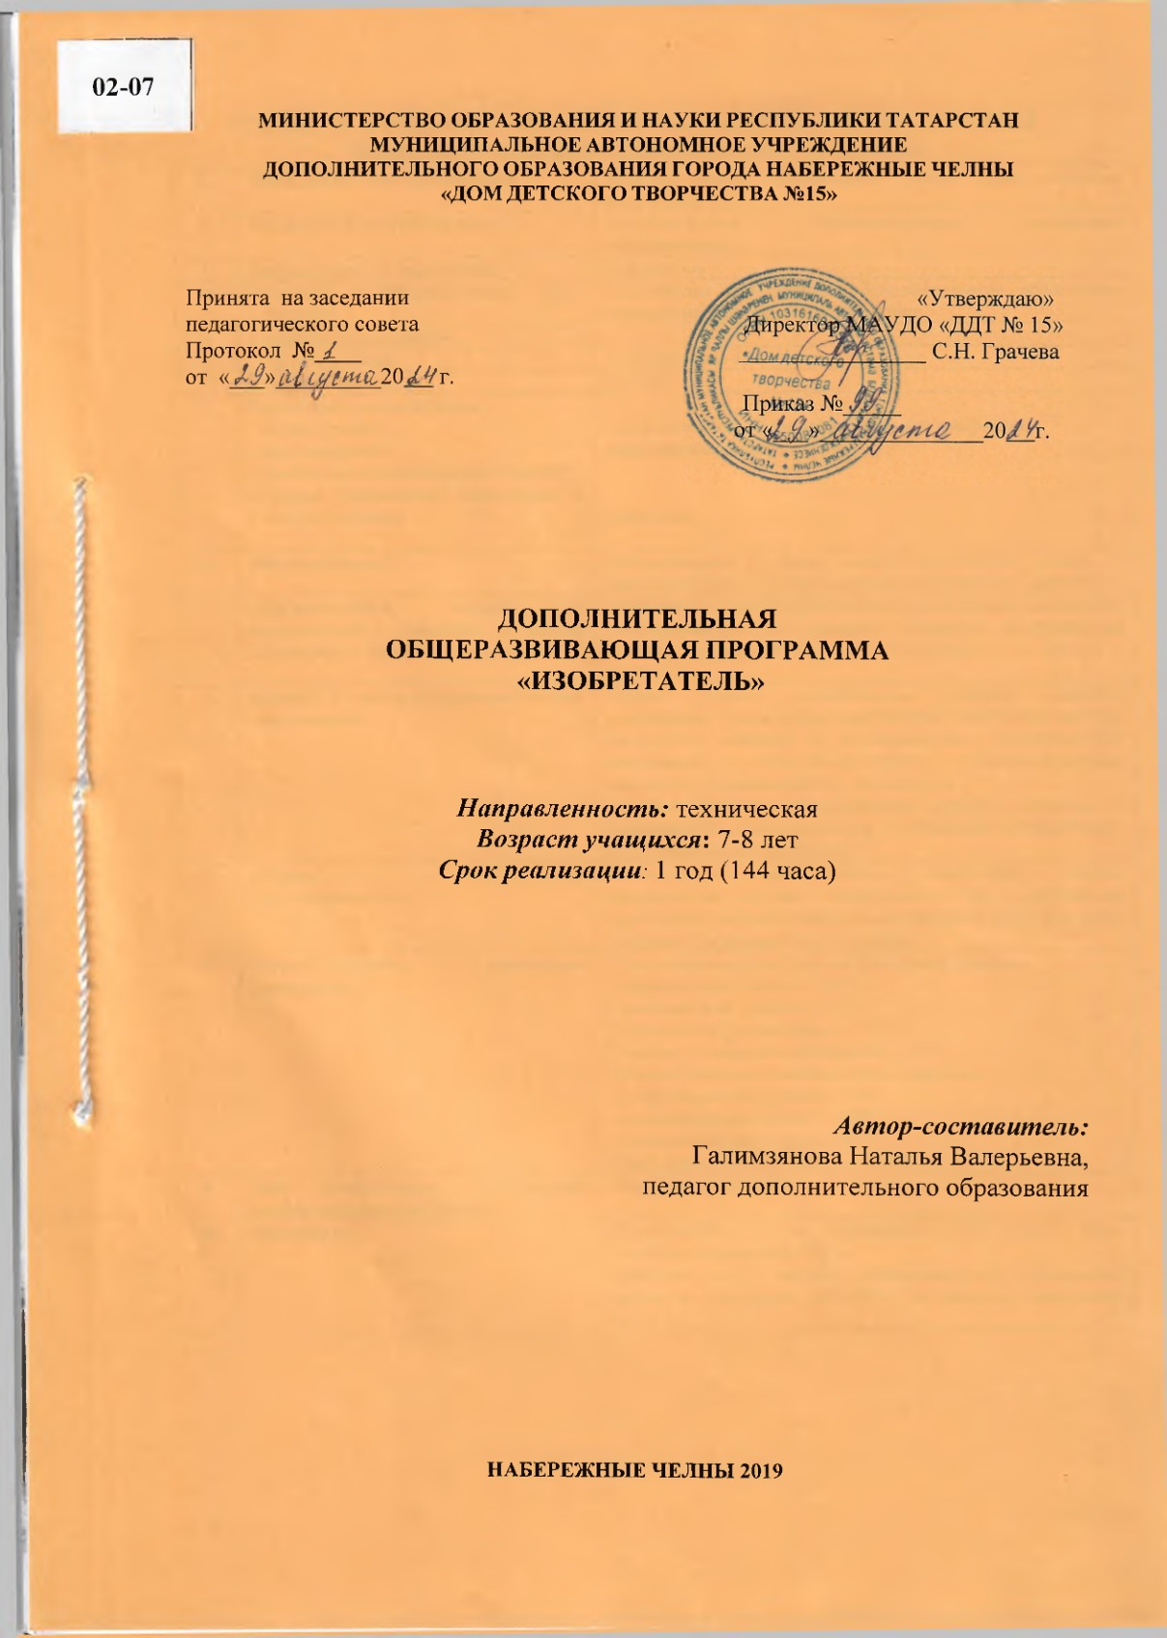

РАЗДЕЛ 1. КОМПЛЕКС ОСНОВНЫХ ХАРАКТЕРИСТИК ПРОГРАММЫ

Информационная карта образовательной программы
1. | Образовательная организация | МАУДО города Набережные Челны «Дом детского творчества №15»
2. | Полное название программы | Дополнительная общеразвивающая программа «Изобретатель»
3. | Направленность программы | Техническая
4. | Сведения о разработчиках ФИО, должность | Галимзянова Н.В., педагог дополнительного образования высшей квалификационной категории
5. | Сведения о программе:
5.1. | Срок реализации | 1 год обучения-144 часа
5.2. | Возраст учащихся | 7-8 лет
5.3. | Характеристика программы:  - тип программы  - вид программы  -принцип проектирования программы  - форма организации содержания и учебного процесса | дополнительная общеобразовательная программа  общеразвивающая  модульная
5.4. | Цель программы | Формирование у детей основ технических знаний и моделирования, изготовления моделей из бумаги и картона.
5.5. | Образовательные модули (в соответствии с уровнями сложности содержания и материала программы) | Стартовый уровень предполагает минимальную сложность предполагаемого, для освоения учащимися, материала по основам конструирования и моделирования из бумаги и картона.
6. | Формы и методы образовательной деятельности | Формы: учебное, практическое занятие, занятие-презентация, самостоятельная работа, творческая работа, викторина, занятия с использованием дистанционных технологий: видеомастер-классы, видеоконференции, дискуссии, мультимедийные презентации.  Методы: словесные, практические, наглядные, контроль и самоконтроль, стимулирования и мотивации, инструктивно-репродуктивный, наблюдения.
7. | Формы мониторинга результативности | Компьютерное тестирование, творческая работа, практическая работа, дидактическая игра, работа по карточкам, рассылка контрольных занятий через WhatsApp, участие в дистанционных конкурсах.
8. | Результативность реализации программы | По окончании курса обучения, программа усвоена:  - эффективный уровень – 59%,  - оптимальный уровень – 41%  Сохранность контингента – 97%  Участие в конкурсах, фестивалях – 92%  Наличие призеров и победителей в конкурсах:  - республиканский уровень – 13%,  - муниципальный уровень – 38%,  - учрежденческий уровень – 35%  Преемственность в обучении – 34%
9. | Дата утверждения и последней корректировки программы | 29 августа 2024 год
10. | Рецензенты | Шереметьева С.П., зам. директора по УВР МАУДО «Дом детского творчества №15»  Симонова А.А, педагог дополнительного образования высшей кв. категории МАУДО «Дом детского творчества №15»

ОГЛАВЛЕНИЕ

 | Раздел 1. Комплекс основных характеристик программы
 | Информационная карта образовательной программы | 2
 | Оглавление | 3
 | Рецензия внешняя | 4
 | Рецензия внутренняя | 5
 | Сертификат | 6
 | Пояснительная записка | 7
 | Матрица образовательной программы | 15
 | Учебно – тематический план. | 18
 | Содержание учебного плана | 20
 | Планируемые результаты освоения программы | 24
 | Раздел 2. Комплекс организационно – педагогических условий
 | Организационно – педагогические условия реализации программы | 25
 | Формы аттестации /контроля | 26
 | Оценочные материалы | 26
 | Уровни усвоения программы | 27
 | Требования к уровню подготовки учащихся | 31
 | Список литературы | 32
 | Приложение 1
 | - Описание общей методики работы  - Методическое, дидактическое и материально-техническое обеспечение реализации программы 1 года обучения | 33  35
 | Приложение 2
- Календарный график 1 года обучения
- План воспитательной работы. Работа с родителями

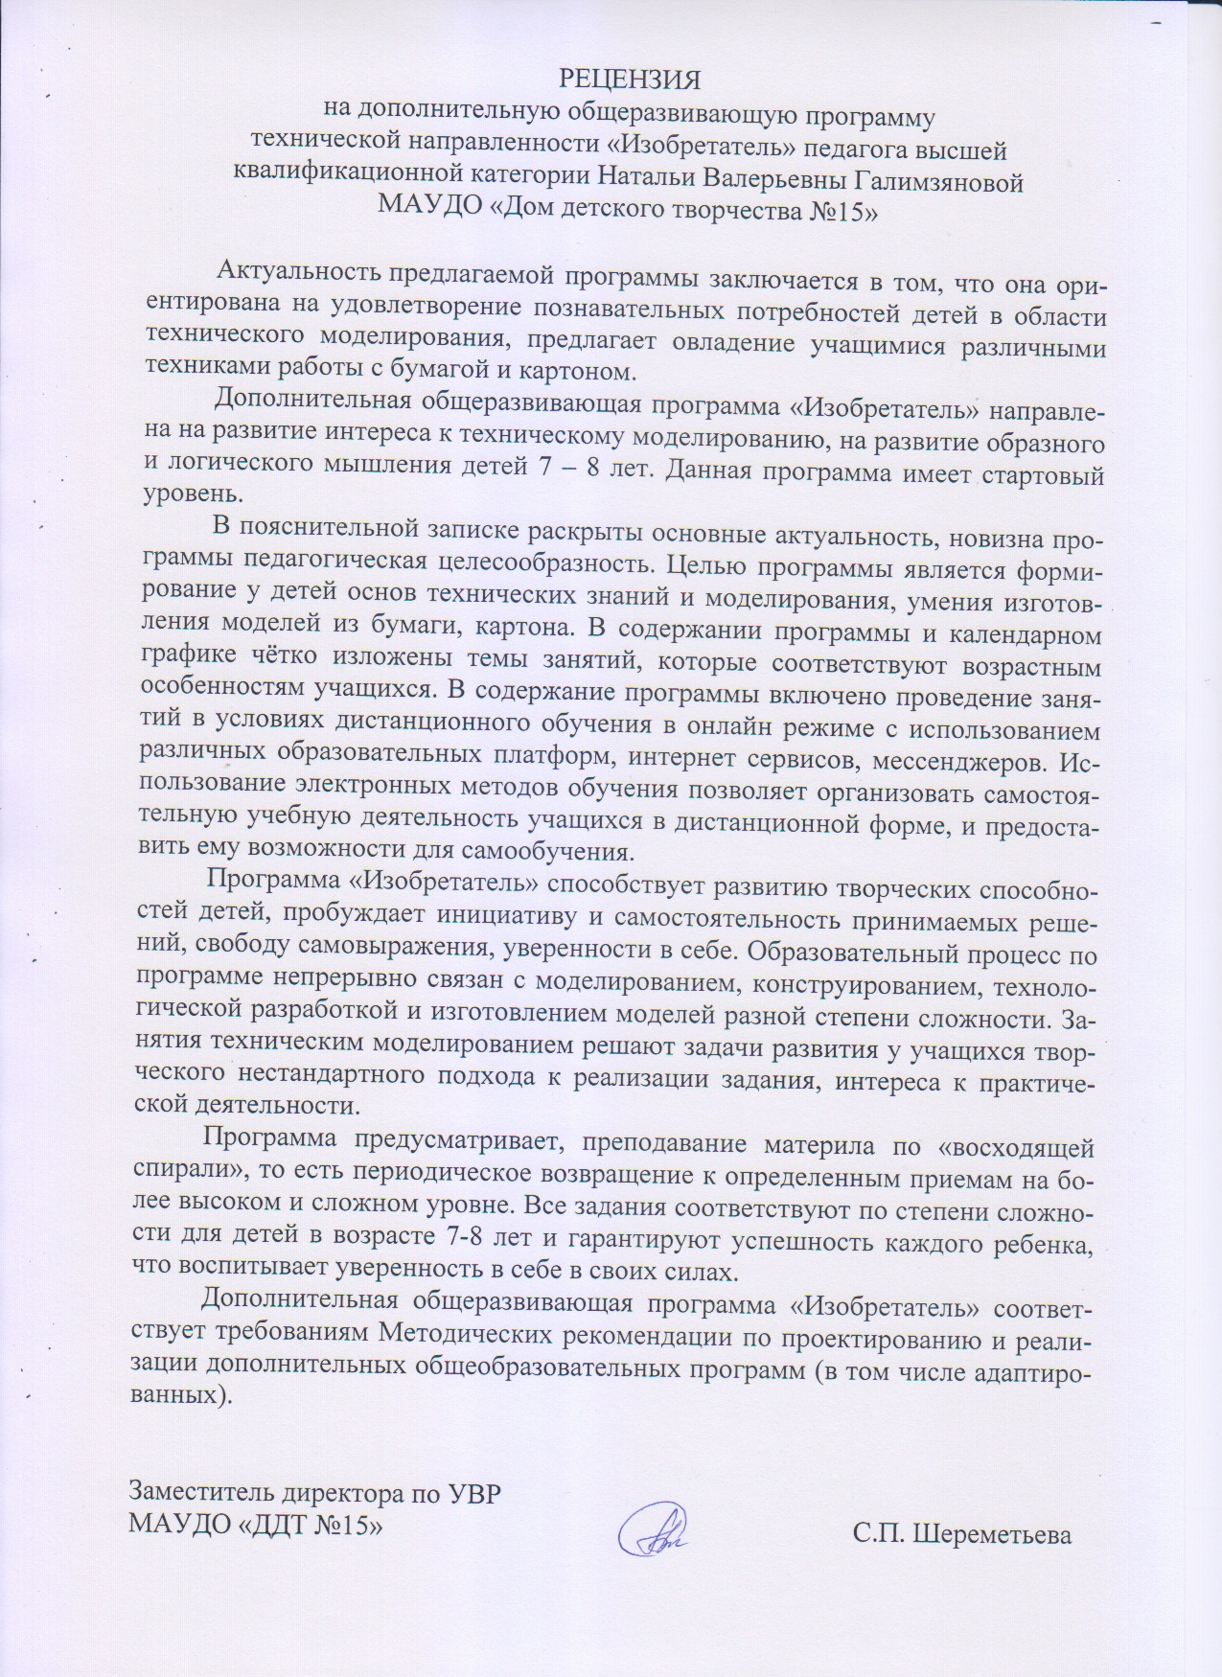

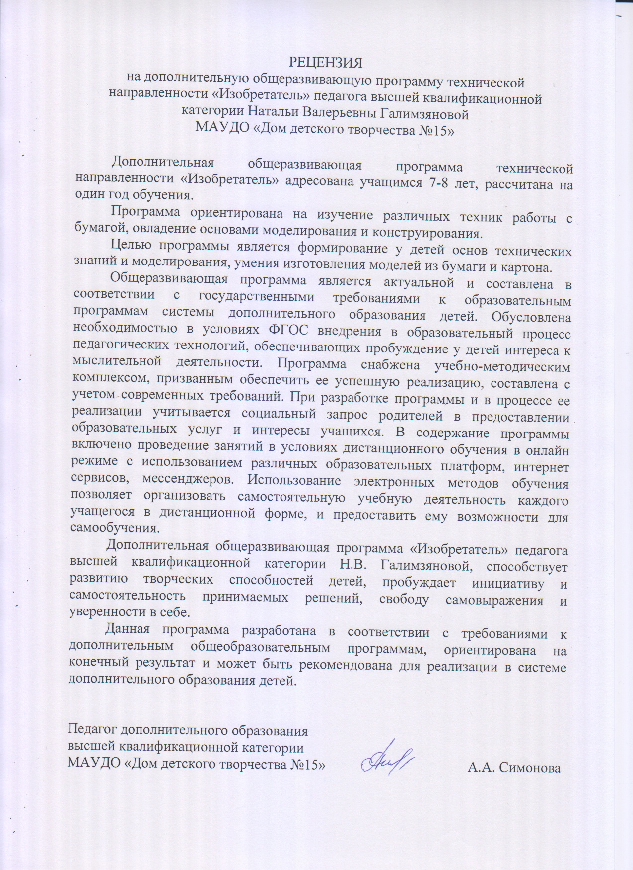

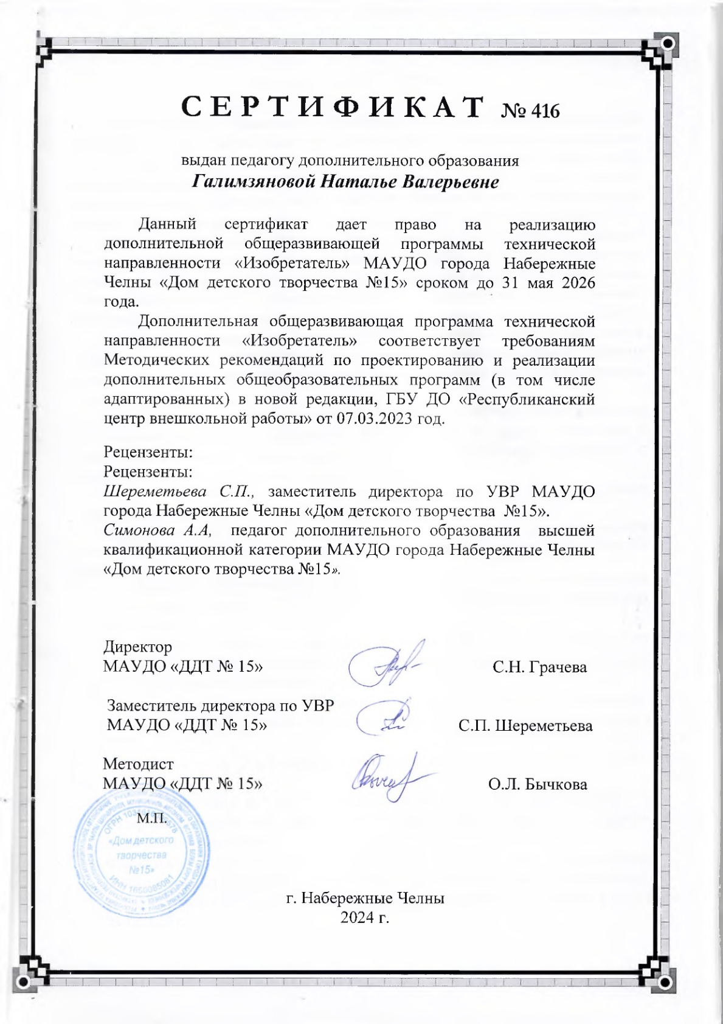

ПОЯСНИТЕЛЬНАЯ ЗАПИСКА

Бумага находит применение практически во всех областях человеческой деятельности. Трудно найти более подходящий материал для детского творчества, чем бумага. Бумага один из самых доступных материалов, не требует большой набор инструментов при работе с ней. Очень ценное качество бумаги – способность сохранять ту форму, которую ей придали, что позволяет изготавливать из неё различные поделки, игрушки, а также предметы, которые мы можем использовать в повседневной жизни.
Занятия техническим моделированием решает задачи развития у учащихся творческого нестандартного подхода к реализации задания, интереса к практической деятельности. Под начальным техническим моделированием понимается один из видов технической деятельности копирования объектов в увеличенном или уменьшенном масштабе в соответствии со схемами, чертежами, без внесения существенных изменений.
Занятия по моделированию позволяют детям удовлетворить свои познавательные интересы, расширить информированность в данной образовательной области, обогатить навыки общения и приобрести умение осуществлять совместную деятельность в процессе освоения программы.
Направленность программы – техническая. Программа «Изобретатель» направлена на развитие интереса к техническому моделированию, на развитие образного и логического мышления. Освоение данной программы позволяет детям ознакомиться с моделированием и изготовлением несложных моделей.
Уровень усвоения программы – стартовый, что предполагает использование материала минимальной сложности.
Нормативно-правовое обеспечение программы. При разработке дополнительной общеразвивающей программы основными нормативными документами являются следующие:
- Федеральный закон от 29.12.2012 N 273-ФЗ «Об образовании в Российской Федерации» (ред. от 08.08.2024)
- Федеральный закон от 31 июля 2020 г. №304-ФЗ «О внесении изменений в Федеральный закон «Об образовании в Российской Федерации» по вопросам воспитания обучающихся»
- Федеральный закон от 13 июля 2020 г. № 189-ФЗ «О государственном (муниципальном) социальном заказе на оказание государственных (муниципальных) услуг в социальной сфере» (ред. от 22.06.2024 г.)
- Указ Президента РФ от 07.05.2024 № 309 «О национальных целях развития Российской Федерации на период до 2030 года и на перспективу до 2036 года»
- Указ Президента Российской Федерации от 08 ноября 2021 г. № 633 «Об утверждении Основ государственной политики в сфере стратегического планирования в Российской Федерации»
- Распоряжение Правительства РФ от 31 марта 2022 г. № 678-р Об утверждении Концепции развития дополнительного образования детей до 2030 г. и плана мероприятий по ее реализации (ред. от 15.05.2023)
- Приказ Минпросвещения России от 03.09 2019 г. № 467 (ред. от 21 апреля 2023 г.) «Об утверждении Целевой модели развития региональных систем дополнительного образования детей»
- Постановление Правительства Российской Федерации от 26 декабря 2017 г. № 1642 «Об утверждении государственной программы Российской Федерации «Развитие образования» (изм. 24.06.2024 г.)
- Приказ Министерства просвещения Российской Федерации от 27 июля 2022 г. №629 «Об утверждении Порядка организации и осуществления образовательной деятельности по дополнительным общеобразовательным программам»
- Распоряжение Правительства РФ от 01 июля 2024 г. № 1734-р «Об утверждении Плана мероприятий по реализации в 2024-2026 г.г. Основ государственной политики по сохранению и укреплению традиционных российских духовно-нравственных ценностей
- Приказ Министерства науки и высшего образования РФ и Министерства просвещения РФ от 5 августа 2020 г. № 882/391 «Об организации и осуществлении образовательной деятельности при сетевой форме реализации образовательных программ» (вместе с «Порядком организации и осуществления образовательной деятельности при сетевой форме реализации образовательных программ») и примерной формой договора (изм. 22.02.2023 г.)
- Приказ Министерства труда и социальной защиты Российской Федерации от 22 сентября 2021 г. № 652н «Об утверждении профессионального стандарта «Педагог дополнительного образования детей и взрослых»
- Федеральный проект «Успех каждого ребёнка» в рамках Национального проекта «Образование», утверждённого Протоколом заседания президиума Совета при Президенте Российской Федерации по стратегическому развитию и национальным проектам от 03 сентября 2018 г. №10
- СанПиН 2.4.3648-20 «Санитарно-эпидемиологические требования к организациям воспитания и обучения, отдыха и оздоровления детей и молодежи», утвержденные Постановлением Главного государственного санитарного врача Российской Федерации от 28.09.2020 № 28
- Устав муниципального автономного учреждения дополнительного образования города Набережные Челны «Дом детского творчества №15».
При проектировании и реализации программы также учтены методические рекомендации:
- Письмо Минпросвещения России от 29 сентября 2023 г. № АБ-3935/06 «О методических рекомендациях» (вместе с «Методическими рекомендациями по формированию механизмов обновления содержания, методов и технологий обучения в системе дополнительного образования детей, направленных на повышение качества дополнительного образования детей, в том числе включение компонентов, обеспечивающих формирование функциональной грамотности и компетентностей, связанных с эмоциональным, физическим, интеллектуальным, духовным развитием человека, значимых для вхождения Российской Федерации в число десяти ведущих стран мира по качеству общего образования, для реализации приоритетных направлений научно-технологического и культурного развития страны»)
- Письмо Минпросвещения России от 31 января 2022 г. № ДГ-245/06 «О направлении методических рекомендаций» («Методические рекомендации по реализации дополнительных общеобразовательных программ с применением электронного обучения и дистанционных образовательных технологий»)
- Письмо Министерства просвещения России от 30 декабря 2022 года № АБ-3924/06 «О направлении методических рекомендаций» (вместе с «Методическими рекомендациями «Создание современного инклюзивного образовательного пространства для детей с ограниченными возможностями здоровья и детей-инвалидов на базе образовательных организаций, реализующих дополнительные общеобразовательные программы в субъектах Российской Федерации»)
- Письмо ГБУ ДО «Республиканский центр внешкольной работы» № 2749/23 от 07.03.2023 года «О направлении методических рекомендаций» (вместе с «Методическими рекомендациями по проектированию и реализации современных дополнительных общеобразовательных программ (в том числе, адаптированных) в новой редакции» /сост. А.М. Зиновьев, Ю.Ю. Владимирова, Э.Г. Дёмина).
Актуальность программы заключается в том, что она является комплексной по набору техник работы с бумагой, предлагает овладение основами моделирования и конструирования. В процессе обучения постепенно простые конструктивные формы и технологические процессы усложняются соответственно с развитием умений учащегося. Это освобождает детей от страха перед трудностью, активизирует мыслительный процесс, помогает развивать художественный вкус, логику, способствует формированию пространственного воображения. Программа адаптирована для реализации и проведения занятий с учащимися в очной форме и в условиях дистанционного обучения.
Педагогическая целесообразность. Данная программа педагогически целесообразна, т.к. разработана с учетом основных дидактических принципов: изучения учебного материала от простого к сложному, научности содержания и методов учебного процесса, новизны; систематичности и последовательности; доступности содержания; сознательности, активности и самостоятельности; связи теории и практики; наглядности.
Программа «Изобретатель» направлена на развитие творческих способностей детей, пробуждает инициативу и самостоятельность. Образовательный процесс по программе непрерывно связан с моделированием, конструированием, изготовлением моделей разной сложности. Процесс изготовления бумажной модели элементов интерьера, фантастических летающих, плавающих моделей, разных объектов флоры и фауны, сказочных, или исторических персонажей неразрывно связан с формированием технических знаний и умений, а также пространственного воображения и восприятия, конструкторской смекалки, ловкости, умением оперировать имеющимися знаниями и находить неординарные решения задач.
Новизна дополнительной общеразвивающей программы заключается в том, что она совмещает разные виды техник бумагопластики, тем самым создает условия для более успешного развития творческого потенциала каждого ребенка. Программа позволяет изучать материал на уровне доступном для понимания учащихся, используя нестандартные формы организации образовательной деятельности (контактная, бесконтактная), методы и приемы дистанционных технологий.
Программа предполагает работу с детьми в форме занятий, совместной работе детей с педагогом, а также их самостоятельной творческой деятельности. Место педагога в деятельности по обучению детей, работе с бумагой, меняется по мере развития овладения детьми навыками конструирования. Основная задача на всех этапах освоения программы – содействовать развитию инициативы, выдумки и творчества детей в атмосфере эстетических переживаний и увлеченности, совместного творчества взрослого и ребенка.
Программа предусматривает, преподавание материла по «восходящей спирали», то есть периодическое возвращение к определенным приемам на более сложном уровне. Все задания соответствуют по сложности детям определенного возраста. Это гарантирует успех каждого ребенка и, как следствие воспитывает уверенность в себе.
Программа была адаптирована и при ее разработке использовались следующие программы данной направленности: программа «Бумажные фантазии» (Котова Н.В.), программа «Бумагопластика» (Иващенко Н.С.), программа «Волшебная бумага» (Красильникова Г.В.), программа «Страна творчества» (Булгакова Т.А.), а также разнообразные методические пособия, журналы по техническому творчеству.
Отличительной особенностью программы является включение тем по техническим заданиям с декоративно прикладным (дизайн декоративных элементов конструктивных объектов) и изобразительным искусством (предварительные рисунки создаваемых объектов), что позволяет развить у учащихся не только конструктивно-техническое мышление, но и фантазию и воображение. Программа построена на постоянной смене видов деятельности в течение учебного года (оригами, аппликация, моделирование из готовых геометрических форм), что позволяет избежать потери интереса к данной деятельности, сохраняя эффект новизны и в то же время дает возможность систематически работать над овладением материалами и техниками.
Цель программы: Формирование у детей основ технических знаний и моделирования, изготовления моделей из бумаги, картона.
Образовательная цель: Обучение приемам и технологии изготовления несложных (моделей) конструкций из бумаги и картона по схемам и шаблонам.
Задачи:
- изучение основных базовых терминов и понятий в работе с бумагой и картоном;
- формирование умения следовать устным инструкциям, читать и зарисовывать схемы изделий, знать алгоритм действий;
- формирование навыка применения полученных знаний для создания композиций изделий, выполненных в технике аппликация, оригами;
- развитие умения изучать материал, представленный в дистанционной форме
- выполнять контрольные задания дистанционно самостоятельно индивидуально;
Развивающая цель: Развитие познавательной активности и творческих способностей учащихся.
Задачи:
- развитие внимания, пространственного воображения, памяти, логического и творческого мышления;
- развитие мелкой моторики рук и глазомера;
- развитие художественного вкуса, фантазии детей;
- развивать умения работать дистанционно индивидуально;
- развитие познавательной активности, способности к смене вида деятельности.
Воспитательная цель: Способствовать воспитанию социально-адаптированной личности, сплочение детского коллектива.
Воспитательные задачи:
- развитие умения работать в группах, отстаивать свое мнение, слушать мнение других людей;
- воспитание нравственных качеств личности взаимопонимания, взаимопомощи и взаимовыручки;
- воспитание интереса к занятиям техническим моделированием, наблюдательности, мотивация к приобретению новых знаний.
Дополнительная общеразвивающая программа «Изобретатель» способствует формированию ключевых компетенций у учащегося:
- учебно – познавательная компетенция связана с накоплением базовых знаний. В процессе работы индивидуально или в группах дети учатся выполнять сложные задачи, стоящие перед ними. Формируется навык определения основных этапов работы, составления алгоритма для выполнения практических работ и умение корректировать или изменять алгоритм в зависимости от условий. Происходит закрепление навыка видеть и выделять главное, умение донести информацию для остальных учащихся.
-коммуникативная компетенция способствует формированию благоприятной среды взаимодействия детей в социуме: навыки работы в группе, коллективе, владение различными социальными ролями. В процессе общения дети учатся, как представить себя, написать письмо, поздравление, задать вопрос.
- информационная компетенция формирует навыки обработки информации: поиск, анализ, отбор необходимой информации, ее преобразование, систематизация, сохранение и передача. Закладываются основы исследовательской деятельности, предполагающие различные методы исследования (наблюдение, эксперимент, моделирование).
Адресат программы. Особенности возрастной группы детей. Дополнительная общеразвивающая программа рассчитана на детей 7 – 8 лет и составлена с учетом психофизиологических особенностей детей данного возраста. Для детей этого возраста очень характерна самооценка, она зависит от характера оценок взрослого его успехов в различных сферах деятельности, так же в этом возрасте формируется характер, складываются основные черты. В этом возрасте ребенок учится не только знаниям, но и тому, как осуществлять усвоение этих знаний, поэтому самое существенное в любом виде деятельности - это рефлексия на самого себя, отслеживания новых достижений и произошедших изменений.
У детей уже достаточно сформирована связная и цельная система знаний, с помощью которой он действует в окружающем его мире. Несовершенство регулирующей функции проявляется в особенностях поведения, организации деятельности, эмоциональной сферы. Младшие школьники часто отвлекаются, не способны к длительному сосредоточению, легко возбудимы, очень эмоциональны. В этом возрасте ребенок активно начинает постигать разнообразие социальных связей. Происходит становление самооценки через мнение о себе окружающих людей, обретение уверенности, развитие самостоятельности.
Объем программы. Содержание программы разработано на один год обучения - 144 часа.
Формы организации образовательного процесса. В процессе обучения используются различные формы занятий: учебные занятия, лабораторные занятия, мастер-классы, учебно-проектные, игровые занятия (праздники, конкурсы, соревнования), а также виды и формы занятий с использованием дистанционных технологий: видео мастер-классы, видеоконференции, мультимедийные презентации, рассылка контрольных занятий через WhatsApp, участие в дистанционных конкурсах.
Срок освоения программы. Данная программа предполагает одногодичное обучение.
Режим занятий. Занятия проводятся согласно учебно-тематическому плану 2 раза в неделю, по 2 академических часа с 10 минутным перерывом. Сокращение режима занятий с учетом использования технических средств обучения согласно рекомендациям СанПин. При дистанционном обучении продолжительность занятия 30 минут с перерывами 10 минут (первые 30 мин отводятся на работу в онлайн режиме, вторые – в офлайн режиме в индивидуальной работе и онлайн консультировании)

Планируемые результаты освоения программы.
К концу обучения дети должны:
Знать:
- основные свойства материалов;
- принципы и технологию постройки плоских и объемных моделей из бумаги и картона;
- способ применения шаблонов;
- название основных деталей, изготавливаемой модели;
- правила техники безопасности в процессе всех этапов работы с бумагой и картоном.
Уметь:
- самостоятельно изготавливать модель из бумаги, картона по шаблону;
- определять основные части изготовляемых моделей;
- работать с простейшим ручным инструментом;
- самостоятельно изучать материал, представленный в дистанционной форме по темам программы;
- выполнять практические и контрольные задания самостоятельно дистанционно.
Программа обеспечивает достижение учащимися определенных личностных, метапредметных и предметных результатов.
Личностные результаты отображаются в индивидуальных качественных свойствах учащихся, которые они должны приобрести в процессе освоения программы:
- Воспитание любви и уважения к Отечеству, знание культуры своего народа;
- формирование готовности и способности учащихся к саморазвитию;
- формирование мотивации к обучению и целенаправленной познавательной деятельности;
- формирование осознанного, уважительного и доброжелательного отношения к другому человеку;
- формирование готовности и способности вести диалог с другими людьми и достигать в нём взаимопонимания.
Метапредметные результаты обучения включают в себя:
- умение ставить и формулировать для себя задачи в учёбе и познавательной деятельности;
- умение соотносить свои действия с планируемыми результатами, осуществлять контроль своей деятельности в процессе достижения результата;
- умение определять понятия, создавать обобщения, устанавливать аналогии, делать выводы;
- умение организовывать учебное сотрудничество и совместную деятельность с педагогом и сверстниками; работать индивидуально и в группе: находить общее решение, формулировать и отстаивать свое мнение.
Предметные результаты обучения включают в себя:
- развитие наблюдательности, зрительной памяти, ассоциативного и визуально-пространственного мышления, художественного вкуса и творческого воображения;
- приобретение опыта работы в разных техниках работы с бумагой: «оригами», «аппликация», объемное моделирование;
- освоение практических умений и навыков;
- формирование навыка самостоятельного выполнения дистанционных практических заданий;
- развитие индивидуальных творческих способностей учащихся, формирование устойчивого интереса к творческой деятельности.
Формы подведения итогов реализации программы. С целью выявления уровня освоения программы проводится аттестация учащихся. Промежуточная аттестация проводится в апреле в форме тестовых задний и выполнения творческой работы. Аттестация по завершении освоения программы проводится в мае в форме теста и выставки. Текущие контрольные занятия проводятся по темам и разделам программы в форме дидактических игр, самостоятельных работ и практических работ. При необходимости, предусмотрено проведение аттестации учащихся в дистанционной форме.
В течение учебного года в каникулярное время проводятся воспитательные мероприятия, игровые и развлекательные программы: «В здоровом теле – здоровый дух», спортивные игры и эстафеты на свежем воздухе, мероприятие «Новогодний калейдоскоп», «Карнавал масок», масленичные гуляния «Красна Масленица!», развлекательное мероприятие «Разнообразие ремесел».
Очень важным моментом является работа с родителями, которая включает в себя проведение родительских собраний, открытых занятий, групповых и индивидуальных консультаций, проведение совместных мероприятий.
По итогам обучения программы «Изобретатель» учащимся, успешно прошедшим квалификационные испытания, освоившим программу на оптимальном уровне выдается диплом.
Осуществление образовательной деятельности по реализации дополнительных общеразвивающих программ с применением дистанционных
образовательных технологий.
При проектировании и реализации дополнительной общеразвивающей программы, подготовке к занятиям и мероприятиям с учащимися, используются дистанционные образовательные технологии.
- В программе запланировано проведение онлайн - занятий, видеозанятий, видео мастер-классов, видеоконференций на платформах мессенджеров Skype, Zoom.
-Разработаны дистанционные задания по содержанию программы https://edu.tatar.ru/upload/storage/org1522/files/КУГ,%20Изобретатель,%20педагог%20Галимзянова%20Н_В.pdf
- Предусмотрено проведение индивидуальных консультаций, рассылка заданий для учащихся в WhatsApp.
- Раздача и хранение информации, проверка и контроль знаний учащихся с использованием сервисов Google и YouTube.
- Обмен учебными материалами, организация коммуникации с учащимися и родителями В-контакте.
- Используются электронные образовательные и информационные ресурсы:
http://www.bebi.lv/otdih-i-dosug-s-detjmi/podelki-iz-bumagi-svoimi-rukami.html - Поделки из бумаги.
http://fabrikaglamura.ru/forum/t10122,6-.htm - Школа оригами.
http://luntiki.ru/blog/podelki/1705.html- Схемы киригами.
http://stranamasterov.ru/node/197718?tid=328 ; http://stranamasterov.ru/node/48273- Страна мастеров.
http://www.myshared.ru/theme/prezentatsiya-origami - Презентации на тему «Оригами».
http://heaclub.ru/applikaciya-s-detmi-interesnye-idei-applikacij - Аппликация с детьми.
http://kladraz.ru/podelki-dlja-detei/podelki-iz-bumagi-i-kartona-dlja-detei/page-2 - Поделки из бумаги и картона.
http://www.liveinternet.ru/community/5610805/post332893749 - Поделки из бумаги с шаблонами.
http://ped-kopilka.ru/blogs/galina-viktorovna-bukina/ob-mnaja-podelka-iz-bumagi-i-kartona - Лента блоков. Публикации.
http://www.7gy.ru/detskoe-tvorchestvo/cvetnaya-bumaga.html - Поделки из цветной бумаги и шаблоны аппликации.
http://uhu4kids.ru/ - Поделки и аппликации для детей.
https://sdelaysam-svoimirukami.ru/dlya-detey/podelki-s-detmi/ - Поделки с детьми.
https://disk.yandex.ru/i/aeUSTa2T5ixnlg - Видео мастер-класс на тему: «Божья коровка из бумаги».

Матрица дополнительной общеразвивающей программы «Изобретатель»

Уровни | Критерии | Формы и методы  диагностики | Методы и педагогические технологии | Результаты | Методическая копилка дифференцированных заданий
СТАРТОВЫЙ | ПРЕДМЕТНЫЕ:  - Усвоение правил техники безопасности.  - Обучение основным техникам работы с бумагой и картоном, умению применять полученные знания в изготовлении изделий.  - Освоение умения работать с шаблонами, технологическими картами.  - Обучение правилам и приёмам работы с инструментом.  - Изучение терминологии.  - Изучение материала, представленного в дистанционной форме по темам программы.  - Формирование устойчивого интереса к творческой деятельности. | Наблюдение, опрос, беседа, объяснение, указание, поощрение, практическая работа, работа по образцу, анализ практических работ, организация самостоятельного выбора. | Словесные: объяснение, опрос, беседа, указания, поощрение.  Наглядно-практические, объяснительно-иллюстративные: показ действий, способов, приемов и техник работы; использование демонстрационного материала: иллюстраций, образцов изделий, схем, таблиц.  Практические: выполнение изделий, из бумаги и картона.  Репродуктивный, метод.  Технологии:  технология дифференцированного обучения, игровая технология, ИКТ | ПРЕДМЕТНЫЕ:  - Знание правил техники безопасности.  -Приобретение опыта работы в разных техниках работы с бумагой: «оригами», «аппликация», объемное моделирование.  - Владение полученными знаниями при изготовлении изделий.  -Умение свободно работать с шаблонами, технологическими картами.  - Знание назначения инструментов, навыки работы с инструментами.  - Знание терминологии.  -Умение выполнения заданий, представленных в дистанционной форме.  - Освоение практических умений и навыков восприятия: наблюдательность, зрительная память, пространственное мышление и творческое воображение.  -Устойчивый интерес к творческой деятельности. | Дифференциация работы по степени самостоятельности учащихся. Учебные задания для разных групп учащихся: работа под руководством педагога, частично самостоятельная работа, самостоятельная работа.  Дифференциация работы по характеру помощи учащимся со стороны педагога. Вспомогательные задания: наводящие вопросы; «карточки - подсказки», образец выполнения задания, дополнительная конкретизация задания: разъяснение отдельных этапов выполнения, указания по выполнению задания; алгоритм выполнения задания; частичное выполнение задания.
СТАРТОВЫЙ | МЕТАПРЕДМЕТНЫЕ:  -Формирование умения оценивать правильность выполнения задачи, самостоятельно контролировать выполнение технологической последовательности.  -Развитие умения соотносить свои действия с планируемыми результатами, осуществлять контроль своей деятельности в процессе достижения результата.  - Формирование умения создавать обобщения, устанавливать аналогии, делать выводы.  -Формирование умения организовывать учебное сотрудничество и совместную деятельность с педагогом и сверстниками.  - Формирование умения работать индивидуально и в группе: находить общее решение, формулировать, отстаивать свое мнение. | Наблюдение, собеседование, анкетирование, тестирование, педагогический анализ | Технология оценивания.  Словесные, наглядные, практические методы. | МЕТАПРЕДМЕТНЫЕ:  -Умение ставить и формулировать для себя задачи в учёбе и познавательной деятельности.  -Умение соотносить свои действия с планируемыми результатами, осуществлять контроль своей деятельности в процессе достижения результата.  -Умение определять понятия, создавать обобщения, устанавливать аналогии, делать выводы.  -Умение организовывать учебное сотрудничество и совместную деятельность с педагогом и сверстниками  Работать индивидуально и в группе: находить общее решение, формулировать, отстаивать свое мнение. Организованность. Общительность. Самостоятельность.
СТАРТОВЫЙ | ЛИЧНОСТНЫЕ:  - Формирование нравственных качеств личности.  -Развитие навыков сотрудничества.  -Формирование устойчивого познавательного интереса. | Наблюдение, собеседование, анкетирование, тестирование, педагогический анализ | Технология оценивания.  Словесные, наглядные, практические методы | ЛИЧНОСТНЫЕ:  _-Уважения к Отечеству,  - Мотивация к обучению и познавательной деятельности.  - Устойчивый интерес к выбранному виду деятельности.  - Осознанное, уважительное и доброжелательное отношения к другому человеку.  - Навыки сотрудничества.

УЧЕБНЫЙ (ТЕМАТИЧЕСКИЙ) ПЛАН

№ | Название раздела | Количество часов |  |  | Формы организации занятий | Формы аттестации/  контроля | Дистанционные формы обучения
№ | Название раздела | всего | теория | практика | Формы организации занятий | Формы аттестации/  контроля | Дистанционные формы обучения
 | Водное занятие.  Инструктаж по ТБ.  Психолого-педагогическая диагностика. | 4 | 4 | - | Тестирование | Тестирование  Рассылка заданий в WhatsApp.  Вводный тест по ТТ, https://disk.yandex.ru/i/XfwoCz5ryYk5_w | Загадки об инструментах  https://disk.yandex.ru/i/ZNIjnHB5-PTiRw  Тест на творческое воображение  https://disk.yandex.ru/i/bQVB2cg48vwFdA
I | Раздел. Виды декоративно-прикладного искусства.  История возникновения бумаги.  Виды и свойства бумаги.  Приемы складывания изделий из бумаги | 24 | 10 | 14 | Учебное занятие  Занятие-творчество  Практическая работа | Логические задания, викторина, практическая работа.  Рассылка заданий в WhatsApp. | Презентация «Бумага»https://disk.yandex.ru/d/j_G7nEk9J7SEWA  Видео «Гармошка из полос» https://zen.yandex.ru/video/watch/60b8fd5acbf9ae5adc6b8b57
II | Раздел. Аппликация. Виды аппликации.  Текущий контроль. | 24 | 10 | 14 | Учебное занятие  Занятие-творчество  Практическая работа | Творческая работа  Рассылка заданий в WhatsApp. | Виды аппликации https://disk.yandex.ru/i/miyFP9Dw2L33Jw  Творческая работа «Лесная красавица» https://disk.yandex.ru/i/FOfGlCJ-ApFrcQ
III | Раздел. Кардмейкинг.  Дизайнерские открытки | 20 | 10 | 10 | Учебное занятие  Занятие-творчество  Практическая работа | Творческая работа.  Рассылка заданий в WhatsApp. | Видео мастер-класс «Открытки своими руками»
IV | Раздел. Оригами.  Классическое оригами (2D-оригами).  Объемное оригами (3D-оригами).  Модульное оригами.  Текущий контроль. | 16 | 8 | 8 | Учебное занятие  Занятие-творчество  Практическая работа | Творческая работа.  Игра на внимание «Найди отличия»  Рассылка заданий в WhatsApp. | Презентация «Азбука оригами»  https://disk.yandex.ru/d/PjhA2UwITVvyCw
V | Объемные игрушки из бумаги на основе геометрических фигур. | 32 | 16 | 16 | Учебное занятие  Занятие-творчество  Практическая работа | Дидактическая игра «Азбука фигур».  Рассылка заданий в WhatsApp. | Презентация «Объемные геометрические фигуры» https://disk.yandex.ru/d/e8O7kFAygmsaaQ  Презентация  «Геометрия вокруг нас»  https://disk.yandex.ru/d/SDskBT0VoYVcCQ
 | Промежуточная аттестация.  Аттестация по завершении освоения программы. Тестовое задание «Знай, умей, выполняй». | 2  2 | 1  1 | 1  1 | Занятие-зачет | Творческий проект.  Тестовое задание «Знай, умей, выполняй».  https://disk.yandex.ru/i/Be5XDPRPV5bKmQ  Рассылка заданий в WhatsApp. | Рассылка заданий в WhatsApp.  Тестирование  Выставка работ
 | Итоговое занятие. | 2 | 1 | 1 |  | Выставка  Рассылка заданий в WhatsApp.  Тестирование  https://disk.yandex.ru/i/nLi0wkGQJNtliw
 | Воспитательные мероприятия | 20 | - | 20
 | Всего: | 144 | 60 | 84

СОДЕРЖАНИЕ ПРОГРАММЫ

Вводное занятие. Текущий контроль. Работа по карточкам.

Теоретическая часть. Знакомство с программой, с планом работы объединения на год. Психолого-педагогическая диагностика.

Инструктаж по ТБ: вводный первичный по программе. Правила поведения на занятиях.
Практическая часть. Загадки об инструментах, https://disk.yandex.ru/i/ZNIjnHB5-PTiRw
Тест на творческое воображение, https://disk.yandex.ru/i/bQVB2cg48vwFdA
Вводный тест по ТТ, https://disk.yandex.ru/i/XfwoCz5ryYk5_w
Раздел 1. Виды декоративно – прикладного искусства.
Тема 1.1. Бумага – материал для творчества.
Теория. Просмотр презентация на тему «Бумага» https://disk.yandex.ru/d/j_G7nEk9J7SEWA. Знакомство с историей появления бумаги, ее видами, свойствами и приемами обработки..
Беседа на тему «Вторая жизнь отработанного материала: бумаги и картона». Знакомство с видами бумаги: бархатная, газетная, гофрированная, писчая, журнальная. Видео «Бумага.
Беседа на тему «Бережное отношение к природе», «Дерево – сырье для бумаги». Дискуссия на тему «Можно ли заменить бумагу?» «Почему бумага издает звук?». Правила подбора бумаги.
Практика. Лабораторная работа - исследование видов бумаги: письма и печати (книги, журналы, газеты, тетради), отделочный материал (обои), поделочный материал (оригами, папье-маше), декоративная (внешне похожа на бархат, мрамор, кожу; применяется для отделки книжных переплетов, оформления книжно-журнальной продукции), упаковочный материал (фантики, мешки, коробки), чистящий материал (туалетная бумага, салфетки), для производства денег, подложка для нанесения химических реактивов (фотобумага, наждачная бумага). Исследование свойств бумаги: гладкость, прозрачность, пористость, растяжимость, мягкость, влагопрочность, горение, качество.
Тема. 2.2. Виды декоративно – прикладного творчества.
Теория. Знакомство с видами декоративно-прикладного искусства. История возникновения различных техник работы с бумагой. Виды техник работы с бумагой: аппликация, ажурное вырезание, оригами, папье – маше, скрапбукинг, коллаж, моделирование, квилинг, киригами. Знакомство с понятием «композиция». Способы и правила ее составления.
Практика. Изучение характеристики цветов и оттенков. Сочетания цветов и материалов разной фактуры. Основные геометрические понятия базовых форм: круг, квадрат, треугольник, угол, диагональ, сторона, вершина. Практические упражнения по освоению основных приемов работы с бумагой: сгибание, многократное складывание, надрезание, склеивание. Простейшие приемы складывания изделий из бумаги: веер, гармошка.
Видео на тему «Гармошка из полос» https://zen.yandex.ru/video/watch/60b8fd5acbf9ae5adc6b8b57
Раздел 2. Аппликация. Панно в технике «аппликация».
2.1. Виды аппликации. Плоская аппликация.
Теория. Знакомство с техникой «аппликация». Виды аппликации: предметная (картинки, выполненные в этой технике, состоят из самостоятельных изображений), сюжетная (изображает определенное действие или событие), декоративная (создается по принципу объединения между собой различных элементов украшения). Разновидности аппликации: по цвету (цветная, черно-белая, одноцветная); объему (плоская, объемная); материалу (бумага, ткань, природные материалы, камни, и т.д.). Плоская аппликация из бумаги: накладная, симметричная, обрывная. Мозаика. Аппликация из салфеток. Знакомство с понятием «шаблон». Приемы работы с шаблонами и схемами изготовления работ. Ознакомление с понятием «проект». Проект и его виды. Алгоритм создания проекта.
Виды аппликации https://disk.yandex.ru/i/miyFP9Dw2L33Jw
Практика. Работа с шаблонами. Изготовление деталей по готовым шаблонам (перенос на бумагу и вырезание). Работа с геометрическими фигурами. Составление геометрических орнаментов. Изготовление работ без предварительной прорисовки контура, и с предварительным нанесением рисунка. Наклеивание мозаики контурной и сплошной. Пушистая аппликация, созданная за счет особой структуры бумажных салфеток. Порядок наклеивания, высушивания аппликации.
Тема 2.2. Объемная аппликация.
Теория. Ознакомление со способами создания объемной аппликации. Объемные элементы аппликации: бумажные комочки или шарики, гармошки, спиральки, пружинки и любые другие элементы. Знакомство с понятия «вертикально», «горизонтально».
Практика. Ориентирование на листе. Отработка приемов обрывания, скручивания. План – схема, последовательность выполнения работы. Подбор гармоничных цветовых оттенков, чередование цветов. Самостоятельная подборка и вырезка элементов для доведения предмета до нужного образа. Умение вырезать изображение по сложному контуру. Создание полуобьёмных фигур на плоскости. Зарисовка условных знаков и схем складывания.
Тема 2.3. Аппликация с элементами оригами.
Теория. Знакомство с техникой «оригами». Ознакомление со схемами складывания фигурок оригами. Условные обозначения. Изучение основных базовых форм техники «оригами». Последовательность выполнения базовых форм «треугольник», «блинчик», «дверь».
Практика. Выполнение базовых форм «треугольник», «блинчик», «дверь». Создание объемных элементов в технике «оригами» для составных частей аппликации. Выполнение дополнительных элементов. Составление композиции.
Тема 2.4. Комбинированная аппликация.
Теория. Ознакомление с различными материалами для комбинированной аппликации. Аппликация из природных материалов, карандашной стружки, ваты, крупы, салфеток. Техника выполнения аппликации из природных материалов. Беседа о бережном отношении к природе. Аппликация из крупы. Правила составления композиции и компоновки деталей из разного материала.
Практика. Выбор материала. Выполнение деталей. Компоновка форм композиции из деталей разного материала. Разработка сюжетов. Соединение разных видов аппликации в единую композицию.
Текущий контроль. Творческая работа по выполнению полуобъемного панно «Лесная красавица» https://disk.yandex.ru/i/FOfGlCJ-ApFrcQ,
Целевой инструктаж. Повторный инструктаж.
Раздел 3. Техника дизайнерских открыток «Кардмейкинг».
Тема 3.1. Техника дизайнерских открыток «кардмейкинг».
Теория. Знакомство с понятием «кардмейкинг» (в переводе с английского языка: card – открытка, make – делать, то есть изготовление открыток своими руками). История кардмейкинга. Знакомство с техникой «кардмейкинг». Демонстрация образцов.
Практика. Видео мастер-класс на тему «Открытки своими руками»
Тема 3.2. Стили кардмейкинга.
Теория. Знакомство со стилями кардмейкинга: винтажный, гранж, классический европейский, смешанный, мини-открытки. Характерные особенности каждого стиля, использование декоративных элементов, количество элементов, правила сочетания элементов, сочетание техник, цветовое решение. Демонстрация презентации. Рассматривание и анализ открыток различного стиля. Правила составления композиции.
Практика. Технологические упражнения по составлению композиции открытки с использованием различных материалов.
Тема 3.3. Материалы и декоративные элементы для дизайнерских открыток «кардмейкинг.
Теория. Знакомство с материалами, применяемыми для изготовления дизайнерских открыток в технике «кардмейкинг»: готовые декоративные элементы (искусственные цветы, листья, природные материалы, бабочки, бусины, пайэтки, пуговицы, кружево, атласные ленты, шнурки, джут, цепочки и т.д.), цветная бумага и картон, гофрокартон, упаковочная бумага, дизайнерская бумага, штампы, крупы, зерна кофе, вырезки из журналов, открыток, фотографии, объемные буквы и цифры. Особенности подбора материалов в зависимости от стиля открытки. Демонстрация образцов материалов.
Практика. Выбор материалов. Технологические упражнения по составлению композиции открытки с использованием различных материалов.
Тема 3.4. Технология изготовления дизайнерских открыток. Классический стиль.
Теория. Изучение технологии изготовления дизайнерских открыток. Демонстрация образцов. Изучение характерных особенностей открыток классического стиля. Материалы и декоративные элементы. Цветовое решение. Правила составления композиции
Практика. Выполнение открытки в классическом стиле. Выбор материалов. Выбор и изготовление элементов. Цветовое решение. Составление композиции. Наклеивание элементов. Оформление открытки.
Тема 3.5. Технология изготовления дизайнерской открытки в смешанном стиле.
Теория. Изучение технологии изготовления открытки в смешанном стиле. Демонстрация образцов. Изучение характерных особенностей открыток смешанного стиля. Материалы и декоративные элементы. Цветовое решение. Правила составления композиции
Практика. Выполнение открытки в смешанном стиле. Выбор материалов. Выбор и изготовление элементов. Цветовое решение. Составление композиции. Наклеивание элементов. Оформление открытки.
Тема 3.6. Технология изготовления дизайнерской мини-открытки.
Теория. Изучение технологии изготовления мини-открытки. Демонстрация образцов. Изучение характерных особенностей мини- открытки. Материалы и декоративные элементы. Цветовое решение. Правила составления композиции
Практика. Выполнение мини-открытки. Выбор материалов. Выбор и изготовление элементов. Цветовое решение. Составление композиции. Наклеивание элементов. Оформление открытки.
Раздел 4. Техника «Оригами».
Тема 4.1. Классическое оригами (2D – оригами).
Теория. Знакомство с историей возникновения техники «оригами». Условные обозначения. Термины, принятые в оригами. Изучение основных приемов складывания. Базовые формы: «Воздушный змей», «Блин», «Дом», «Двойной треугольник». Ознакомление с работой по инструкционным картам. Принцип построения схем.
Презентация на тему «Азбука оригами», https://disk.yandex.ru/d/PjhA2UwITVvyCw
Практика. Складывание квадрата по правилам (точное совмещение углов и сторон). Изготовление складок «вогнутой» и «выпуклой». Складка «вывернуть наружу», «вогнуть внутрь и в сторону», их соединение с известными складками при изготовлении простых базовых форм.
Целевой инструктаж. Повторный инструктаж.
Тема 4.2. Сложные базовые формы техники «оригами».
Теория. Ознакомление с понятием «сложные базовые формы оригами». Демонстрация образцов. Изучение техники складывания базовых форм «Птица», «Лягушка», «Рыба». Правила подбора бумаги. Многослойность сложных моделей. Методы неклеевого соединения складок. Изучение приёмов оригами: «вытянуть из кармана», «вывернуть наружу», «растянуть».
Практика. Изготовление надувных моделей («голова кролика», «надувная лягушка»). Закрепление умений правильного выполнения складок. Выполнение цветочных композиций. Складывание цветов на основе изученных базовых форм.
Тема 4.3. Объемное оригами (3D – оригами). Модульное оригами.
Теория. Знакомство с понятиями: объем, конус, цилиндр, модуль. Ознакомление со способами соединения моделей: «карман», «защип». Модульное оригами. Ознакомление со схемами и образцами модульных конструкций. Ознакомление со способами соединения модулей: незамкнутый начальный ряд, замкнутый начальный ряд, неполный ряд, закрытие края. Прибавка и уменьшение количества модулей. Склеивание модулей. Гофрировка. Летающие модели оригами. Оригами на праздничном столе.
Практика. Выполнение поделки по инструкционной карте (количество рядов, чередование цвета, количество модулей в рядах). Усвоение чередование сгибов «гора» и «долина». Складывание приглашений, открыток, праздничных вазочек, салфеток, 3D-фруктов. Изготовление модулей: простой треугольный модуль, прямоугольный модуль, дополнительный треугольный модуль, развернутый модуль и подбор по цветовой гамме для изготовления поделки. Модульные фоторамки. Объемные цветы (тюльпаны, колокольчики) и японская ваза для цветов. Оригами – почта. Различные виды конвертов для писем.
Текущий контроль. Игра на внимание «Найди отличия».
Раздел 5. Объемные игрушки из бумаги на основе геометрических тел. Развертка.
Тема 5.1. Объемные игрушки на основе цилиндра.
Теория. Знакомство с понятием «развертка». Ознакомление с правилами работы по схемам. Изучение последовательности действий при изготовлении изделия по схеме. Виды складывания гармошки. Декор элементами гармошки.
Презентация на тему «Объемные геометрические фигуры» https://disk.yandex.ru/d/e8O7kFAygmsaaQ
Презентация на тему «Геометрия вокруг нас» https://disk.yandex.ru/d/SDskBT0VoYVcCQ
Практика. Изготовление цилиндров разной величины и объема. Выполнение чертежа детали по заданным параметрам для изготовления основы – цилиндр. Изготовление модели бумажного фонарика и выполнение поделок на его основе: лягушка, рыбка, зайчик, мышь и др.
Целевой инструктаж. Повторный инструктаж.
Тема 5.2 Объемные игрушки на основе конуса
Теория. Ознакомление с правилами работы по схемам. Изучение последовательности действий при изготовлении изделия по схеме. Конус с тупым и острым углом, отличия изготовления.
Практика. Изготовление конусов с тупым и острым углом. Выполнение чертежа детали по заданным параметрам для изготовления основы – конус Зарисовка выполнения конуса различной величины. Изготовление лесных животных на основе конуса. Оформление - создание персонажей из сказок.
Тема 5.3. Объемные игрушки на основе готовых геометрических форм.
Теория. Знакомство с понятием «объемные геометрические формы». Ознакомление с правилами работы по схемам. Изучение последовательности действий при изготовлении изделия по схеме: дублирование, вырезание, линии сгиба, сбор изделия.
Практика. Изготовление объемных геометрических форм. Конструирование самолета и танка на основе спичечного коробка. Изготовление бумажного замка/городка на основе готовых геометрических форм.
Целевой инструктаж.
Раздел 6. Аттестация учащихся.
Промежуточная аттестация. Творческий проект «Аппликация на тему «Космос», https://disk.yandex.ru/i/n2elXw70kwGEig
Аттестация по завершении освоения программы.
Тестовое задание «Знай, умей, выполняй», https://disk.yandex.ru/i/Be5XDPRPV5bKmQ
Итоговое занятие. Подведение итогов. Награждение учащихся. Психолого-педагогическая диагностикаhttps://disk.yandex.ru/i/nLi0wkGQJNtliw

ПЛАНИРУЕМЫЕ РЕЗУЛЬТАТЫ ОСВОЕНИЯ ПРОГРАММЫ

Учащиеся будут ЗНАТЬ:
- правила техники безопасности в процессе всех этапов работы с бумагой и картоном;
- историю возникновения бумаги, её виды и свойства;
- основные свойства материалов;
- принципы и технологию постройки плоских и объемных моделей из бумаги и картона;
- способ применения шаблонов;
- название основных деталей, изготавливаемой модели;
- базовую терминологию.
Учащиеся будут УМЕТЬ:
- работать с инструментами, шаблонами и приспособлениями;
- планировать трудовые действия.
- самостоятельно изготовить модель из бумаги, картона по шаблону;
- определять основные части изготовляемых моделей;
- работать с простейшим ручным инструментом;
- оформлять выполненные модели;
- самостоятельно выполнять дистанционные задания;
- соединять объемные детали разными способами;
- самостоятельно работать над творческим заданием.
Учащиеся приобретут НАВЫК:
- разработки и конструирования технических объектов и предметов окружающего мира;
- самостоятельного выполнения дистанционных практических и контрольных заданий;
- публичной защиты своих работ;
- самостоятельного поиска информации в предоставленном перечне информационных онлайн-платформах, сайтах;

РАЗДЕЛ 2. КОМПЛЕКС ОРГАНИЗАЦИОННО-ПЕДАГОГИЧЕСКИХ УСЛОВИЙ

2.1. Организационно-педагогические условия реализации программы

Занятия проводятся в кабинете, соответствующем гигиеническим требованиям и нормам САНПиН, требованиям техники безопасности. Освещение соответствует норме. Соблюдается питьевой и температурный режим, проводится проветривание и влажная уборка кабинета. Имеется уголок техники безопасности.
Кабинет оборудован необходимой мебелью: столы и стулья соответствуют возрасту учащихся. Имеется стол для педагога, шкаф для хранения творческой лаборатории, оборудования и инструментов, методической литературы, образцов изделий, наглядного материала.
Имеется необходимые дидактическое обеспечение, раздаточный материал, пособия – мультимедийные презентации по разделам программы, наглядные пособия, образцы изделий, дидактические игры, технологические таблицы, схемы изделий, шаблоны для аппликаций, иллюстрации.
Реализация программы предусматривает проведение занятий в очной и дистанционной форме, а также на природе, посещение и участие в конкурсах, выставках.
Для успешной реализации дополнительной общеобразовательной общеразвивающей программы технической направленности «Изобретатель» разработаны:
- пакет методического сопровождения программы;
- пакет валеологического сопровождения программы;
- пакет психолого-педагогического сопровождения программы, направленного на формирование индивидуального стиля деятельности учащихся;
- пакет диагностических материалов отслеживания результативности программы;
- набор шаблонов выполнения различных моделей из бумаги и картона;
- образцы моделей из бумаги и картона;
- инструкции по технике безопасности;
- индивидуальный раздаточный материал по каждой теме (схемы, иллюстрации).

2.2. Формы аттестации /контроля

Для отслеживания результативности образовательного процесса используются следующие виды контроля:
- Текущий контроль: анкетирование, дидактические игры, тестовые задания.
- Промежуточная аттестация (апрель): творческий проект.
- Аттестация по завершении освоения программы (май): Тестовое задание «Знай, умей, выполняй».
Результаты определяются по уровням: эффективный, оптимальный, удовлетворительный и неудовлетворительный. Фиксируются в протоколе аттестации учащихся.

ОЦЕНОЧНЫЕ МАТЕРИАЛЫ

№  п/п | Раздел / Темы  (программы) | Вид контроля | Дата проведения | Форма диагностики/ оценочных средств
 | Вводное занятие | Диагностика по выявлению личностных качеств учащихся | сентябрь | Тест на творческое воображение https://disk.yandex.ru/i/bQVB2cg48vwFdA  Вводный тест по ТТ https://disk.yandex.ru/i/XfwoCz5ryYk5_w
 | Раздел. Виды декоративно-прикладного искусства  Знакомство с историей возникновения бумаги. Виды и свойства. | Текущий контроль | сентябрь | Викторина «Бумага и виды работы с ней» https://disk.yandex.ru/i/chIY7va0f_E4qQ
 | Раздел. Аппликация. Виды: плоскостная, объемная и комбинированная аппликация. | Текущий контроль | октябрь | Практическая работа Панно «Лесные жители» https://disk.yandex.ru/i/FOfGlCJ-ApFrcQ, https://youtu.be/ziiM3-42HJ8,
 | Раздел. Кардмейкинг.  Дизайнерские открытки своими руками. | Текущий контроль | ноябрь
 | Раздел. Оригами. Классическое оригами (2D-оригами). Объемное оригами (3D-оригами). | Текущий контроль | декабрь | Практическая работа на тему «Закладка для книг в технике оригами»
- . | Объемные игрушки из бумаги на основе геометрических форм. | Текущий контроль | март | Творческая работа «Сказочный замок»
6 | Аттестация учащихся | Промежуточная аттестация  Аттестация по завершении освоения программы | апрель  май | Творческий проект на тему «Космос» https://disk.yandex.ru/i/n2elXw70kwGEig  Тестовые задания «Знай, умей, выполняй» https://disk.yandex.ru/i/Be5XDPRPV5bKmQ

УРОВНИ УСВОЕНИЯ ПРОГРАММЫ

№  п/п | Раздел / Темы  (программы) | Форма диагностики/ оценочных средств | Цель | Краткое описание | Критерии оценки
 | Вводное занятие | Анкетирование | Выявить стартовые возможности и индивидуальные особенности учащихся в начале цикла обучения. | Детям предлагается ответить на несколько вопросов о видах декоративно-прикладного творчества. | Есть представления о видах декоративно-прикладного творчества.  Нет представлений о видах декоративно-прикладного творчества.
 | Знакомство с историей возникновения бумаги. Виды и свойства. | Викторина «Бумага и виды работы с ней» | Выявить уровень знаний учащихся о бумаге, её свойствах и видах. | Викторина состоит из нескольких заданий и вопросов. Правильно ответив на вопросы или задания, учащиеся (команды) получают баллы. | Эффективный уровень – 7 баллов.  Оптимальный уровень – 5-6 баллов.  Удовлетворительный уровень – 3-4 балла.  Неудовлетворительный уровень – 1-2 балла.
 | Аппликация. Виды: плоскостная, объемная и комбинированная аппликация. | Практическая работа. Панно «Лесные жители». | Выявить уровень знаний и умений видов аппликаций. | Учащимся предложено выполнить полуобъёмное панно «Лесные жители» из полос бумаги. | Эффективный уровень – работа выполнена аккуратно; цвета подобранны гармонично; композиционное решение выполнено правильно; учащийся работал самостоятельно, творчески, проявил фантазию; умеет давать объективную оценку работам учащихся.  Оптимальный уровень – работы выполнены аккуратно; учащийся работал самостоятельно; творчество проявлено не в полной мере; умеет давать оценку работам учащихся.  Удовлетворительный уровень – работы выполнены с помощью педагога; допущены ошибки в подборе цвета; присутствует небрежность в оформлении работ; творчество не проявлено; умеет давать оценку работам учащихся с помощью педагога.  Неудовлетворительный уровень – работы выполнены небрежно; допущены грубые ошибки; не умеет давать оценку работам учащихся.
 | Кардмейкинг. Дизайнерские открытки своими руками. | Творческая работа. | Выявить уровень знаний и умений изготовления подарочных открыток. | Детям предлагается изготовить открытку своими руками к календарному празднику. | Эффективный уровень – задания выполняются самостоятельно, не требуется поддержка со стороны взрослого.  Оптимальный уровень – задания выполняются при незначительной поддержке взрослого.  Удовлетворительный уровень – задания выполняются непостоянно, требуется участие взрослых.  Неудовлетворительный уровень – задания выполняются только вместе с взрослым или не выполняется.
 | Оригами. Классическое оригами (2D-оригами). Объемное оригами (3D-оригами). | Игра на внимание «Найди отличия» | Выявить уровень знаний техники выполнения оригами и их видов. | Детям предлагается выполнить задания игры на внимание по техникам выполнения оригами и ее видам. | Эффективный уровень – задания выполняются самостоятельно, не требуется поддержка со стороны взрослого.  Оптимальный уровень – задания выполняются при незначительной поддержке взрослого.  Удовлетворительный уровень – задания выполняются непостоянно, требуется участие взрослых.  Неудовлетворительный уровень – задания выполняются только вместе с взрослым или не выполняется.
 | Объемные игрушки из бумаги на основе геометрических форм. | Самостоятельная работа | Выявить умение работать по схемам, знание последовательности действий при изготовлении изделия по схеме. | Учащимся предлагается выполнить объемную модель замок/городок на основе готовых геометрических форм. | Эффективный уровень – задания выполняются самостоятельно, не требуется поддержка со стороны взрослого.  Оптимальный уровень – задания выполняются при незначительной поддержке взрослого.  Удовлетворительный уровень – задания выполняются непостоянно, требуется участие взрослых.  Неудовлетворительный уровень – задания выполняются только вместе с взрослым или не выполняется.
 | Промежуточная аттестация  Аттестация по завершении освоения программы. | Творческий проект  Тестовые задания «Знай, умей, выполняй». | Выявить уровень знаний, умений и навыков этапов выполнения творческого проекта  Выявить и систематизировать знания и действия учащихся, полученные в течение учебного года. | Творческий проект выполняется по структуре проекта для технического творчества.  Тест состоит из 10 заданий и вопросов. Нужно выбрать правильный вариант ответа. | Эффективный уровень – 90-100%.  Творческий проект учащегося отвечает всем критериям и прошел публичную защиту в объединении.  Оптимальный уровень – 70-89%.  Творческий проект учащегося отвечает 4 критериям и прошел публичную защиту в объединении.  Удовлетворительный уровень – 50-69%.  Творческий проект учащегося отвечает 3 критериям и не прошел публичную защиту в объединении.  Неудовлетворительный уровень – менее 49%.  Творческий проект учащегося не соответствует ни одному критерию  Эффективный уровень – 9-10 правильных ответов.  Оптимальный уровень – 7-8 правильных ответов.  Удовлетворительный уровень – 5-6 правильных ответов.  Неудовлетворительный уровень – менее 4 правильных ответов.

ТРЕБОВАНИЯ К УРОВНЮ ПОДГОТОВКИ УЧАЩИХСЯ

Уровни |  |  |  | Формы контроля
Эффективный | Оптимальный | Удовлетворительный | Неудовлетворительный | Формы контроля
Самостоятельно определяет основные приемы и техники, эффективно использует в изделиях.  Уверенно, без помощи педагога применяет знания на практике.  Правильно и быстро определяет цветовое решение предложенной работы.  В процессе работы вносит элементы творчества.  Самостоятельно доводит работу до конца.  При выполнении работы самостоятельно подбирает фон.  Самостоятельно выполняет упражнения по композиционному и цветовому решению.  Активно участвует в учебном проекте.  Адекватно оценивает и анализирует свои работы.  Участвует в публичной защите проекта.  Высокая мотивация учебной деятельности. | С небольшой помощью педагога определяет основные приемы и техники.  Под небольшим руководством педагога применяет накопленные знания.  Требуется больше времени для определения цветового решения для предложенной работы.  Без ошибок выполняет практические задания.  С небольшой помощью педагога подбирает фон к работе.  Допускает незначительные неточности при выполнении упражнений по композиционному и цветовому решению.  Участвует в проектной деятельности.  С небольшой помощью педагога оценивает и анализирует работы.  Под руководством педагога и участников группы справляется с этапами проекта.  Хорошая мотивация учеб-ной деятельности. | Испытывает затруднения при определении основных приемов и техник. Требуется постоянная помощь педагога для применения знаний на практике.  Выполненные работы могут быть завершены не полностью.  С помощью педагога подбирает цветовое решение для предложенной работы.  Для выполнения работы требуется больше времени.  Выполняет задания на репродуктивном уровне.  С помощью педагога подбирает к фону бисер по цвету.  Испытывает затруднения при выполнении упражнений по композиционному и цветовому решению.  Не проявляет активности.  При анализе работ допускает ошибки.  Не проявляет самостоятельности при работе над проектом.  При оказании помощи испытывает затруднения. | Допускает ошибки при определении основных приемов и техник.  При указании места совершённой ошибки, не может её исправить.  На практике не может применять изученные знания и умения.  Цветовое решение подбирает педагог.  В практической части постоянно нуждается в помощи.  Часто работы не доводит до конца.  Не может самостоятельно выделить все ошибки в работе.  Подбор фона выполняет педагог.  Не может выполнить упражнения по композиционному и цветовому решению.  В проектной деятельности занимает позицию наблюдателя.  Не справляется с этапами проекта.  Не выражена мотивация учебной деятельности. | Работа по карточкам.  Практичес-кие упражнения.  Дидактические игры.  Педагоги-ческое наблюдение.  Выставка.  Защита проекта.  Тестовое задание.

СПИСОК ЛИТЕРАТУРЫ ДЛЯ ПЕДАГА

- Агапова И. А. Давыдова М.А. Аппликация. - Москва, ООО ИКТЦ «Лада», 2017 -192 с., ил. (Сер. «Домашняя мастерица»)
- Агапова И. А. Давыдова М.А. Поделки из бумаги: оригами и другие игрушки из бумаги и картона. - М.:ООО ИКТЦ Лада. - М., 2016. - 192с., ил. (Сер. «Домашняя мастерица»)
- Агапова И.А. Давыдова М.А. 114 игрушек и поделок из всякой всячины. - Москва, ООО ИКТЦ Лада, 2016.- 192 с., ил.
- Васина, Н.С., Бумажная симфония./ Н. С. Васина. – М.: Айрис Пресс, 2017. – 128 с.
- Давыдова Г.Н. Бумагопластика. Цветочные мотивы. / Г. Н. Давыдова. – М.: Скрипторий 2003, 2018. – 36 с.
- Долженко Г. И. 100 поделок из бумаги. Методическое пособие / Г. И. Долженко ; худож. А. Ю. Долбышева. - Ярославль : Академия развития, 2016. - 143 с.: цв. ил.
- Кошаев В. Б., Декоративно – прикладное искусство: Понятия. Этапы развития: учеб. Пособие для студентов вузов, обучающихся по специальности «Декоративно – прикладное искусство» / В. Б. Кошаев. М.: Гуманитар.изд. центр ВЛАДОС, - 2019. – 272 с., с ил.
- Дорогов Ю. И., Дорогова Е. Ю. оригами. Птицы и животные. Самолёты и кораблики. Забавные игрушки. / Ю. И. Дорогов, Е. Ю. Дорогова. М.: ООО «Полиграфиздат», 2017. – 36 с.
- Сержантова, Т. Б. 366 моделей оригами: книга для детей 7-12 лет, школьным учителям, руководителям художественных кружков/ Т.Б.Сержантова. М.: Айрис-пресс, 2020. – 237 с.
- Соколова С. В., Оригами для самых маленьких: Методическое пособие для воспитателей./ С. В. Соколова. – СПб.: «ДЕТСТВО-ПРЕСС», 2021. – 72 с.
- Соколова С. В., оригами для старших дошкольников: Методическое пособие для воспитателей ДОУ. – СПб.: «ДЕТСТВО-ПРЕСС», 2019. – 48 с.
- Эм. Г.Э. Путешествие в страну Оригами. 1-й год обучения. Пособие для учителей и родителей./ Г.Э. Эм.- Ростов н/Д, 2018. – 160 с.

ЛИТЕРАТУРА ДЛЯ РОДИТЕЛЕЙ И УЧАЩИХСЯ

- Афонькин С. Ю., Афонькина Е.Ю., Энциклопедия оригами для детей и взрослых. / С. Ю., Афонькин, Е.Ю.Афонькина. – М.: Оникс, 2000. – 306 с.
- Богатова, И. Оригами / И. Богатова. - М.: Мартин, 2014. - 177 c.
- Гончар, В. Модульное оригами / Валентина Гончар. - 2-е изд. – Москва.: АЙРИС-пресс, 2015. - 112 с.: ил. - (Внимание: дети).
- Сержантова, Т.Б. 100 праздничных моделей оригами / Т.Б. Сержантова. - М.: Айрис-пресс, 2014. - 514 c.
- Шилкова Е.А., Волшебство аппликации. / Е. А. Шилкова. – М.: РИПОЛ классик, 2017. – 254 с.

ИНТЕРНЕТ РЕСУРСЫ

- http://www.myshared.ru/theme/prezentatsiya-origami 2.09.2017
- http://heaclub.ru/applikaciya-s-detmi-interesnye-idei-applikacij 6.09.2017
- http://kladraz.ru/podelki-dlja-detei/podelki-iz-bumagi-i-kartona-dlja-detei/page-2 30.08.2017
- http://www.liveinternet.ru/community/5610805/post332893749 30.08.2017
- http://ped-kopilka.ru/blogs/galina-viktorovna-bukina/ob-mnaja-podelka-iz-bumagi-i-kartona 18.08.2017
- http://www.7gy.ru/detskoe-tvorchestvo/cvetnaya-bumaga.html 20.06.2017
- http://uhu4kids.ru/20.06.2017
- https://sdelaysam-svoimirukami.ru/dlya-detey/podelki-s-detmi/20.06.2017

Приложение 1
ОПИСАНИЕ ОБЩЕЙ МЕТОДИКИ РАБОТЫ

Содержание дополнительной общеразвивающей программы «Изобретатель» знакомит детей с историей появления бумаги, как материала для творчества, её свойствами и видами, с видами декоративно–прикладного искусства, знакомит учащихся с правилами техники безопасности, материалами и инструментами, правилами работы с бумагой. Учащиеся знакомятся с изготовлением макетов из плоских деталей, с работой в технике «оригами» и «аппликация». Изучают условные знаки и схемы, основные приемы складывания. Учащиеся знакомятся с изготовлением объемных макетов, с применением шаблонов и разверток, поделок из модулей, знакомятся с созданием сюжетно-тематических композиций.
Программой предусмотрено изучение различных техник работы с бумагой и картоном (оригами, конструирование и моделирование, аппликация) и использование различного поделочного материала (проволока, леска, природный и бросовый материал и т.д.)
Программа предполагает постепенное изменение видов работы: от создания фигурок до сочинения сказок, коллективных работ, сказочных персонажей, участие в конкурсах.
Использование при организации образовательного процесса различных форм и методов обучения способствует эффективной реализации образовательной программы. Основными формами организации образовательной деятельности являются: индивидуальная, групповая, фронтальная. Индивидуальная форма предполагает оказание такой помощи каждому учащемуся со стороны педагога, которая позволяет, не уменьшая активности ученика, содействовать выработке навыков самостоятельной работы. В ходе групповой работы учащимся предоставляется возможность самостоятельно построить свою деятельность на основе принципа взаимозаменяемости, ощутить помощь со стороны друг друга, а педагогу учитывать возможности каждого на конкретном этапе деятельности. Коллективные работы помогают в установлении межличностных контактов, комфортных отношений в объединении. Фронтальная форма предусматривает подачу учебного материала всему коллективу детей.
Учебное занятие является основной формой организации образовательного процесса, которое имеет традиционную структуру. С целью разнообразия образовательной деятельности используются нетрадиционные формы занятия: занятие-конкурс, занятие-игра, занятие-творчество, занятие-экскурсия, виртуальная экскурсия, викторина, выставка. Формы занятий зависят от задач обучения. С целью поддержания интереса к занятиям и активизации деятельности детей проводятся занятия - конкурс и занятия - игра, занятие-экскурсия, которые в занимательной форме позволяют учащимся усвоить учебный материал. На занятиях учащиеся выполняют самостоятельные и творческие работы, учатся применять полученные знания в измененных и новых ситуациях. Деятельность детей настраивается на самостоятельное решение задач, проявление креативности.
Образные представления у детей значительно опережают их практические умения. Поэтому предполагаются игры-упражнения, упражнения по цветоведению, задания, обогащающие словарный запас детей. Информативный материал, небольшой по объему, интересный по содержанию, дается как перед конструированием игрушек, так и во время работы. Программа ориентирует учащихся на творчество, самостоятельность в поисках композиционных решений в выборе способов приготовления поделок. Составление семейных альбомов, книжек - малышек и альбомов лучших работ. Проведение выставок работ для родителей: в классе, в школе. Изготовление театра игрушек – оригами по сказкам. Участие в городских и региональных выставках детского прикладного и технического творчества. Это является стимулирующим элементом, необходимым в процессе обучения.
Сочетание разнообразных методов на занятиях обеспечивает успешную реализацию комплекса задач программы:
- словесный: устное изложение, беседа, рассказ, опрос, объяснение, указание, поощрение;
- наглядный: показ видео мультимедийных материалов, иллюстраций, наблюдение, показ выполнения работы педагогом, работа по образцу и др.;
- практический: выполнение работ по инструкционным картам, схемам, создание творческих работ, выполнение закрепления упражнений, самостоятельное выполнение работ.
- объяснительно-иллюстративный (учащиеся воспринимают и усваивают готовую информацию),
- репродуктивный (учащиеся воспроизводят полученные знания и освоенные способы деятельности),
- частично-поисковый (участие учащихся в коллективном поиске, решение поставленной задачи совместно с педагогом),
Содержание программы определяет использование педагогических технологий: игровых, технологии дифференцированного обучения.
Игровые технологии обладают средствами, активизирующими и интенсифицирующими деятельность учащихся. В их основу положена педагогическая игра как основной вид деятельности, направленный на усвоение общественного опыта. Игровая технология применяются при организации занятий, что помогает детям ощутить себя в реальной ситуации, подготовиться к принятию решения в жизни. Группа делится на подгруппы, каждая из которых самостоятельно работает над каким-либо заданием. Затем итоги деятельности подгрупп обсуждаются, оцениваются, определяются наиболее интересные наработки. Игра позволяет активно включить ребенка в деятельность, улучшает его позиции в коллективе, создает доверительные отношения. Через игровые технологии происходит расширение кругозора учащихся, применение знаний и умений на практике, развитие определенных умений и навыков.
Технология дифференцированного обучения предполагает деление учащихся на группы: по уровню ЗУН, темпу восприятия учебного материала. Для создания более комфортных условий в обучении детей в группе, каждому ребенку даются посильные для него задания. Разноуровневые учебные задания обеспечивают процесс восхождения ребенка к творческой деятельности.
Для изучения личностных качеств учащихся и диагностики развития познавательных процессов разработано психолого-педагогическое сопровождение, включающее пакет методик: «Самооценка уровня творческого воображения», «Методика определения кратковременной памяти», «Креативность личности», тест на определение силы нервных процессов. Психолого-педагогическая диагностика дает характеристику уровня развития качеств каждого учащегося по основным показателям: организационно-волевой и творческий потенциал, качества, характеризующие социально-адаптированную личность. Результаты диагностики позволяют определить основные направления их дальнейшего развития.
Учитывая возрастные и психологические особенности ребёнка, степень готовности к общению и творчеству, на этом этапе работа организуется с помощью педагога, что позволяет определить возможности детей, раскрыть их индивидуальность. На занятиях технического творчества учащиеся получают опыт создания собственного произведения, пропуская его через собственные руки, своё сердце, воплощают свои заветные замыслы.
По окончании курса обучения программы учащиеся имеют необходимые знания и специальные умения, владеют навыками создания моделей из бумаги и картона и необходимыми личностными качествами, что позволяет им в дальнейшем продолжить обучение по выбранному направлению.
МЕТОДИЧЕСКОЕ, ДИДАКТИЧЕСКОЕ И МАТЕРИАЛЬНО – ТЕХНИЧЕСКОЕ ОБЕСПЕЧЕНИЕ РЕАЛИЗАЦИИ ПРОГРАММЫ

Раздел программы | Форма занятий | Приемы и методы организации образовательного процесса | Дидактический материал | Техническое оснащение | Формы подведения итогов
Виды ДПИ  Знакомство с историей возникновения бумаги. Виды и свойства. | Занятие игра  Практическое занятие | Словесные: Изложение нового материала, беседа, объяснение, наглядные: показ видео и мультимедийных материалов, иллюстраций | Кошаев В.Б, «Декоративно прикладное искусство: понятия, этапы развития: учебное пособие, 2014г. | Магнитная доска, мультимедиа проектор, компьютер/ ноутбук | Игра - тренажер, дидактические игры, логические задания
Аппликация  Виды: плоскостная,объемная и комбинированная аппликация. | Занятие игра  Практическое занятие  Лабораторная работа | Словесные: Изложение нового материала, беседа, объяснение, наглядные: показ видео и мультимедийных материалов, иллюстраций; практические: выполнение работ по инструкционным картам, схемам, создания творческих работ | Шилкова Е.А., Волшебство аппликации, 2017г. | Магнитная доска, мультимедиа проектор, компьютер/  ноутбук | Опрос, конструирование предметов по точкам, зарисовывания по клеткам, наблюдение, проект – композиция
Кардмейкинг. Дизайнерские открытки своими руками. | Творческая работа | Изложение нового материала, беседа, объяснение, наглядные: показ мультимедийных материалов, иллюстраций; практические: выполнение работ по инструкционным картам, схемам, создания творческих работ | Данилова А.Ю.  Делаем открытки и подарки вместе с мамой. Оригинальные бумажные техники, 2014г. | Магнитная доска, мультимедиа проектор, компьютер/  ноутбук | Опрос, практическая работа
Оригами. Классическое оригами Объемное оригами | Занятие игра  Практическое занятие  Лабораторная работа  Экскурсия | Словесные: Изложение нового материала, беседа, объяснение, наглядные: показ видео и мультимедийных материалов, иллюстраций; практические: выполнение работ по инструкционным картам, схемам, создания творческих работ | Дорогов Ю. И., Дорогова Е. Ю. оригами. Птицы и животные. Самолёты и кораблики. Забавные игрушки, 2012г.  Тойбнер А., Керс М., «Фигуры и фигурки из бумаги», 2012 г. | Магнитная доска, мультимедиа проектор, компьютер/ ноутбук | Игра на внимание «Найди отличия», кроссворд «Весенний букет», проект – открытка, задания по схемам «Найди линию сгиба»
Объемные игрушки из бумаги на основе геометрических тел. | Занятие игра  Практическое занятие  Лабораторная работа  Экскурсия | Словесные: Изложение нового материала, беседа, объяснение, наглядные: показ видео и мультимедийных материалов, иллюстраций; практические: выполнение работ по инструкционным картам, схемам, создания творческих работ | Чиотти, Д. Оригинальные поделки из бумаги. –М.: Мир книги, 2013г. | Магнитная доска, мультимедиа проектор, компьютер /ноутбук | Дидактическая игра «Азбука фигур», кроссворд «Геометрия», Задание по схемам, анализ результатов деятельности, опрос

